PENERAPAN TEKNOLOGI INOVASI PRODUK BERBAHAN DASAR BAMBU DI BUAT TUSUK SATE DAN DI KEMBANGKAN
MENJADI BESEK.

Lolyka Dewi Indrasari^{1*}, Afiff Yudha Tri Pariyanto², Ana Komari³, Sri Rahayuningsih⁴, Silvi Rushanti Widodo⁵, Imam Safi’i⁶ , Heribertus Budi Santosa⁷, Iim Nandang⁸
^{1,2,3,4,5,6,7,8}Fakultas Teknik,Program Studi Teknik Industri,Universitas Kadiri
*email.lolyka@unik-kediri.ac.id

ABSTRAK
Program studi Teknik Industri Universitas Kadiri merupakan Institusi pendidikan dibidang perindustrian baik suatu produk maupun jasa. Untuk Pengabdian masyarakat ini program Studi Teknik Industri berperan serta membantu warga masyarakat dengan memberikan penyuluhan dan pelatihan untuk membuat produk unggulan di dusun dadapan desa Tinalan serta inovasi pengembangan produk supaya bisa dibuat icon desa dan menjadi terkenal produk unggulannya. Meningkatkan kualitas dan kuantitas produk tusuk sate melalui pemeliharaan konsistensi mutu untuk bisa meningkatkan daya saing pada pasar. Bentuk kongrit upaya meningkatkan pelatihan antara lain dengan memberikan inovasi dan pengembangan produk dengan mendatangkan seorang yang ahli membuat besek untuk pelatihannya,Tujuan pengabdian masyarakat yakni Memberikan penyuluhan dan pelatihan pembuatan besek, memberikan pengetahuan menjaga konsistensi suatu produk, menjelaskan cara pengembangan produk, penyuluhan tentang inovasi tusuk sate yang berkualitas. Metode dilakukan dengan Penyuluhan tentang pengembangan produk tusuk sate yang akan dikembangkan mejadi besedan dikembangkan menjadi produk yang mempunyai nilai lebih tinggi dan pelatihan pembuatan besek secara langsung oleh Pelatih dari Pringgodani Art. Hasil dari pengabdian masyarakat ini adalah Setelah diberikan penyuluhankepada warga desasecara langsung, sasaran mampu memahami tentang pentingnya kualitas suatu produk dan bisa meningkatkan kualitas besek dan bisa menambah pendapatan serta untuk memenuhi kehidupan sehari-hari.
Kata Kunci: Inovasi, Bambu, Besek,Tusuk Sate

IMPLEMENTATION OF BAMBOO-BASED PRODUCT INNOVATION TECHNOLOGY FOR SATE PUSSES
AND DEVELOPED BESEK.

ABSTRACT

The Industrial Engineering study program at Kadiri University is an educational institution in the industrial sector, both a product and a service. For this community service, the Industrial Engineering Study program plays a role and helps community members by providing counseling and training to make superior products in the Dusun Dadapan Tinalan village as well as product development innovations so that village icons can be made and become famous for their superior products. Improve the quality and quantity of skewer products by maintaining quality consistency to increase competitiveness in the market. A concrete form of efforts to improve training, among others by providing innovation and product development by inviting an expert to make baskets for training, the aim of community service is providing counseling and training on making baskets, providing knowledge on maintaining the consistency of a product, explaining how to develop products, providing counseling on quality skewer innovations. Extension methods are done on the development of products that will be developed skewer, becoming obese and developed into a product which has a higher value and training on making baskets directly by the coach of Pringgodani Art. The result of this community service is that after being given direct counseling to village residents, the target can understand the importance of the quality of a product and improve the quality of baskets and increase income and fulfill their daily lives.

Keywords: Innovation, Bamboo, Besek, Skewers.

- PENDAHULUAN
Latar Belakang
Prodi Teknik Industri Universitas Kadiri merupakan Institusi pendidikan dibidang perindustrian baik suatu produk maupun jasa. Untuk Pengabdian masyarakat ini program Studi Teknik Industri berperan serta membantu warga masyarakat dengan memberikan penyuluhan dan pelatihan untuk membuat produk unggulan di dusun Dadapan desa Tinalan serta inovasi pengembangan produk supaya bisa dibuat icon desa dan menjadi terkenal produk unggulannya. Meningkatkan kualitas dan kuantitas produk tusuk sate melalui pemeliharaan konsistensi mutu untuk bisa meningkatkan daya saing pada pasar. Bentuk kongrit upaya meningkatkan pelatihan antara lain dengan memberikan inovasi dan pengembangan produk dengan mendatangkan seorang yang ahli membuat besek untuk pelatihannya.
Inovasi produk bukan sekadar menjadi sesuatu yang baru atau menjadi berbeda. Tetapi mengenai menciptakan produk baru yang akan disukai pelanggan, mengambil jalur berbeda yang akan diikuti konsumen. Inovasi Produk di sanalah keahlian kami dalam inovasi produk muncul dengan sendirinya. Kami mencari rasa, formula, aroma, pengemasan, materi, dan ide baru.
Menurut UU No. 19 Tahun 2002, pengertian inovasi adalah kegiatan penelitian, pengembangan, dan atau pun perekayasaan yang dilakukan dengan tujuan melakukan pengembangan penerapan praktis nilai dan konteks ilmu pengetahuan yang baru, atau pun cara baru untuk menerapkan ilmu pengetahuan dan teknologi yang sudah ada ke dalam produk atau pun proses produksinya.
Ciri-ciri Inovasi yakni sebuah ide, gagasan, atau pun teori hanya bisa digolongkan ke dalam sebuah inovasi jika memiliki ciri-ciri sebagai berikut:
  - Khas.
Ciri utama dari sebuah inovasi adalah khas. Inovasi harus memiliki ciri khas sendiri yang tidak dimiliki atau pun ada pada ide atau pun gagasan yang sudah ada sebelumnya. Tanpa ciri khas yang spesifik, sebuah ide atau pun gagasan tidak dapat digolongkan menjadi sebuah inovasi baru.
  - Baru
Ciri ke dua dari sebuah inovasi adalah baru. Setiap inovasi harus lah merupakan ide atau pun gagasan baru yang memang belum pernah diungkapkan atau pun dipublikasikan sebelumnya.
  - Terencana
Ciri ketiga dari sebuah inovasi adalah terencana. Sebuah inovasi biasa nya sengaja dibuat dan direncanakan untuk mengembangkan objek-objek tertentu. Dengan kata lain, setiap inovasi yang ditemukan pada dasar nya merupakan kegiatan yang sudah direncanakan sejak awal.
  - Memiliki Tujuan
Ciri terakhir yang harus ada pada inovasi adalah memiliki tujuan. Seperti yang telah dijelaskan di poin yang sebelumnya, inovasi merupakan aktivitas terencana untuk mengembangkan objek-objek tertentu (tujuannya adalah mengembangkan objek-objek tertentu).

- METODE PENGABDIAN

Pelaksanaan Pengabdian masyarakat : dilakukan di dusun Dadapan desa Tinalan kecamatan Pesantren Kota Kediri, Pelaksanakan dilakukan pada tanggal 23 Agustus 2019. Jam 09.00 WIB sampai selesai. Bentuk Penyuluhan dan Pengembangan Produk Tusuk Sate menjadi Besek dari bahan baku yang sama yaitu bambu.
Tujuan dari kegiatan ini adalah:
- Memberikan penyuluhan dan pelatihan pembuatan besek.
- Memberikan pengetahuan menjaga konsistensi suatu produk.
- Menjelaskan cara pengembangan produk
- Penyuluhan tentang kualitas tusuk sate yang berkualitas.

Sasaran Peserta pada kegiatan ini adalah:
- Para pengrajin tusuk sate dari bahan bambu.
- Masyarakat yang membutuhkan pengetahuan tentang Pengembangan produk Tusuk sate menjadi Besek di dusun Dadapan desa Tinalan.
- Mahasiswa Teknik Industri Universitas kadiri.
  - Waktu dan Tempat Pengabdian
Pokok Bahasan : Penerapan Teknologi Pengembangan produk Berbahan bambu.
Sub Pokok Bahasan : Pengembangan Produk Tusuk Sate menjadi Besek berbahan bambu.
Sasaran : Warga Dusun Dadapan Desa Tinalan
Tanggal : 23 Agustus 2019
Pukul : 09.30 WIB - selesai
Tempat : Balai Dusun Dadapan Desa Tinalan.
Pemateri : Lolyka Dewi Indrasari., ST., MT.

  - Metode dan Rancangan Pengabdian
Penyuluhan dan pelatihan pada warga masyarakat Dusun Dadapan Desa Tinalan pada umumnya dan para pengrajin Tusuk Sate khususnya. Dengan target produknya bisa dikembangkan dan berinovasi menjadi besek dengan mendatangkan tenaga pelatih yang sudah mahir dan mempunya gerai dengan nama “Pringgodani Art”.

HASIL DAN PEMBAHASAN
- Hasil secara Instruksional Umum
Setelah diberikan penyuluhan sasaran mampu memahami tentang pentingnya kualitas suatu produk dan bisa meningkatkan kualitas besek
- Hasil secara Instruksional Khusus
Setelah mendapatkan penyuluhan, warga masyarakat diharapkan dapat :
- Mengetahui pentingnya kualitas produk
- Mengetahui pentingnya mutu produk
- Mengetahui pentingnya kepuasan konsumen
- Mengetahui manfaat pentingnya pelanggan
- Mengetahui standarisasi produk besek
- Meningkatkan daya saing dipasar

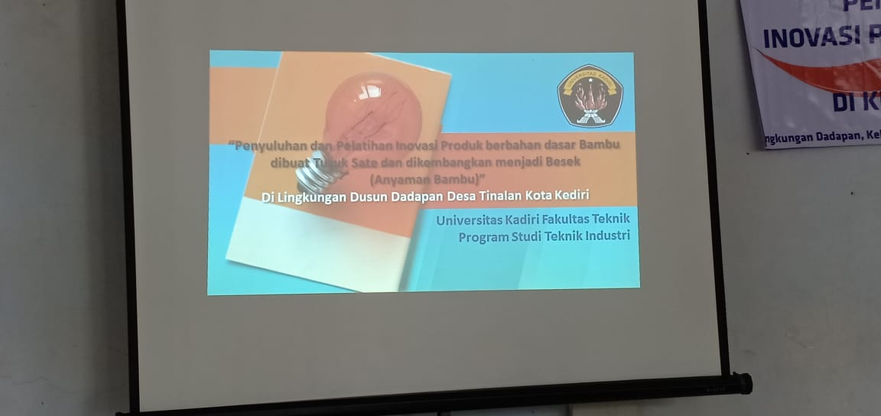
Gambar 1. Penyuluhan Inovasi Produk dari bahan dasar bambu
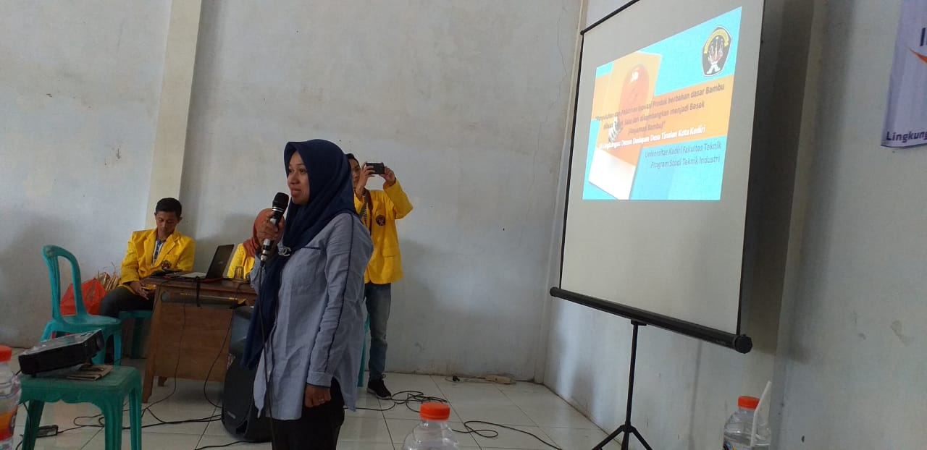
Gambar 1. Penyuluhan dari Dosen Prodi Teknik Industri

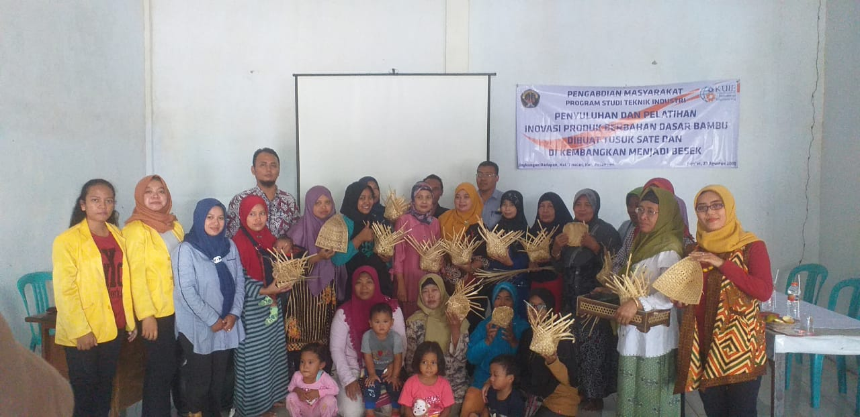
Gambar 2. Pelatihan pembuatan besek oleh pelatih

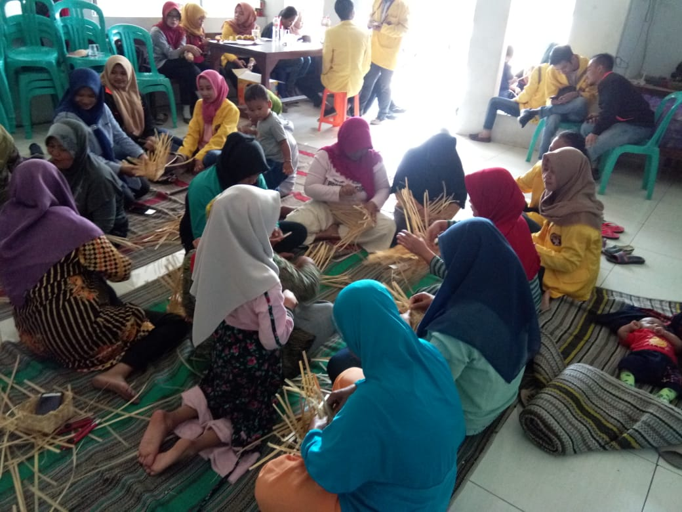
Gambar 3. Pelatihan pembuatan besek oleh pelatih dibantu oleh mahasiswa

- SIMPULAN, SARAN, DAN REKOMENDASI

Evaluasi hasil yang didapatkan Setelah dilakukan kegiatan penyuluhan dan Pengembangan produk sasaran mampu :
- Mengetahui pentingnya inovasi produk.
- Mengetahui pentingnya mutu produk.
- Mengetahui pentingnya kepuasan konsumen.
- Mengetahui manfaat pentingnya pelanggan.
- Mengetahui Pangsa Pasar Pengguna Besek.
Menyimpulkan hasil penyuluhan.
- Bahan baku berbahan dasar bambu.
- Alat yang digunakan pisau dan gergaji.
- Pembuatan Tusuk sate dikembangkan menjadi besek.
- Supply bahan mentah selama ini belum ada kendala.
- Belum SNI.
- Ada merk yakni panda, belum dipatenkan merknya.
- Lamanya didirikan usaha tusuk sate 12 tahun.

- UCAPAN TERIMA KASIH

Terimakasih kepada Bapak Lurah Tinalan atas waktu yang diberikan pada kami semua Dosen Jurusan Teknik Prodi Teknik Industri Universitas Kadiri untuk melakukan Pengabdian masyarakat, Warga Desa Tinalan Dadapan yang sudah mau hadir dalam pelaksanaan penyuluhan dan pelatihan, Pelatih dari “Pringgodani Art” yang sudah bersedia menjadi pelatih dan narasumber, Mahsiswa-mahasiswi yang telah berpartisipasi dalam kegiatan ini.

- DAFTAR PUSTAKA
Cyntia Vannesa, “ Pengaruh orientasi Kewirausahaan, Inovasi Produk, dan Keunggulan bersaing terhadap Kinerja Pemasaran Usaha nasi kuning di Kota Manado.Pengaruh Kualitas Pelayanan dan Harga terhadap kepuasan pelanggan” Jurnal Emba, Vol.2 No.3, 2014.
Kotler, Keller, 2012. Marketing Management, 14th, Person Education.
Kotler, Philip dan Armstrong, Gary. 2012. Principles of Marketing. New Jersey: Prentice Hall.
Tannady Hendy. 2012 “ Pengendalian Kualitas “
Tjiptono Fandy, Strategi Pemasaran, Edisi III, Yogyakarta : CV. Andi Offset, 2008 Fandy Tjiptono dan Anastasia, Prinsip & Dinamika Pemasara, Yogyakarta : J&J Learning, 2000.
Tjiptono Fandy dan Anastasia Diana, Total Quality Management, Edisi Revisi, Yogyakarta : Andi, 2003.
Tjiptono Fandy. 2005. Pemasaran Jasa. Andi. Yogyakarta.
Yamit, Zulian. 2002. Manajemen Kualitas Produk dan Jasa. Yogyakarta.Ekonisia.
Zeithaml, Valerie A, Parasuraman, A, & Berry, Leonard L.1990. Delivering Quality Service: Balancing Customer Perception and Excpectation.

